加拿大骆静利院士(**University** **of** **Alberta**)与刘苏彪教授(中南大学)联合招聘电催化博士后

1、应聘条件

本团队围绕如何从根源上减排CO2和如何将已有CO2转化为高价值燃料为课题展开研究，现面向海内外招聘2-3名博士后，具体要求如下：

1)具有化学、化工、材料、环境和物理研究背景或具有机器学习(Machine Learning)和扫描电化学显微镜(SECM)等背景优先；

2)具有较强的科研创新能力和团队协作精神，且已取得显著科研成果；

3)年龄小于35周岁，且获博士学位不超过3年，特别优秀者，可放宽年龄限制；

4)工作地点：中南大学；

5)拟入职时间：本招聘长期有效。

2、研究方向

室温CO2电还原、高温CO2电还原，电解水、固体氧化物燃料电池(SOFC)和固体氧化物电解池(SOEC)，详情可访问课题组网站：<http://liusubiao.cn/>

3、薪资待遇

深圳大学(普通)博士后，综合年薪：36.5万/年左右；特别优秀者，博士后期间，由课题组提供经费到加拿大阿尔伯塔大学交流与工作1年时间。

1、深圳市待遇：18万/年免税生活补助，共2年；

2、深圳大学待遇：税前综合年薪16.3万/年(基本工资+住房补贴+导师补助+餐费+五险一金)；

3、深圳大学优秀博士后(入站前以第一作者身份已发表3篇二区以上论文)可获额外津贴0.2万/月，共2年；

5、符合条件的博士后可申请评定专业技术资格(副研究员)；

6、符合学校政策的优秀博士后可申请深圳大学教师岗(助理教授或副教授)；7、博士后在站期间可以负责人身份申请各级科研课题资助；

8、博士后进站，可自愿选择落户深圳市；

9、深圳市对出站博士后给予30万元资助，用于科研投入或创业前期费用；

10、出站博士后符合深圳市后备级人才条件(获国家青年基金、中国博士后基金、或者留深工作5年等条件之一)的，可以申请160万元的住房补贴；

11、海外博士留深工作可获得深圳市孔雀计划160-200万住房补贴和300-500万科研启动经费；

12、若博士后资助政策有所调整，以最新文件规定为准；

4、联系方式：

请将简历、代表性成果及其他能说明科研能力的材料发送至subiao@csu.edu.cn

并注明：博士后申请+姓名+学校+申请方向，电话：15675160502。

合作导师简介

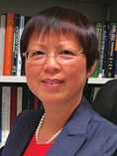

骆静利(Jing-Li LUO)，阿尔伯塔大学/深圳大学教授、博导，加拿大工程院院士。加拿大可替代燃料电池首席科学家、国际腐蚀理事会委员。长期从事电催化、固体氧化物燃料电池/电解池及能源存储与转化材料和电化学腐蚀等领域的研究，研制开发了新型固体氧化物燃料电池/电解池新工艺(如，乙烷脱氢制乙烯、CO2重整等)和新能源材料，在绿色能源和CO2捕集、利用与转化方面也取得了众多研究成果；同时，针对核电材料腐蚀问题，开展过大量有关局部腐蚀机理、冲刷腐蚀机理与防护、应力腐蚀开裂机理、系统微量元素对应力腐蚀开裂的诱导作用等研究，已在国际顶尖期刊*Journal* *ofthe* *American* *Chemical* *Society,* *Angewandte Chemie* *International* *Edition,* *Advanced* *Materials,* *Energy&* *Environmental* *Science,* *ACS* *Catalysis* 等发表研究论文400多篇，并于2014年获得加拿大材料化学奖，2002年加拿大冶金学会颁发的Morris Cohen奖等奖项以表彰她所作的贡献。

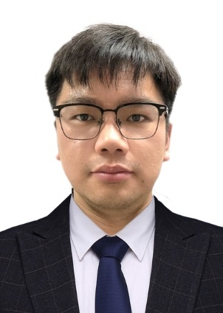

刘苏彪(Subiao LIU)，中南大学教授、博士生导师，国家级海外高层次人才，中央组织部【千人计划】青年学者，“金属资源低碳利用教育部工程研究中心”学科带头人，师从加拿大电化学储能与转化领域著名专家Jing-Li Luo院士。已在 *J.* *Am.* *Chem.* *Soc.*, *Angew.* *Chem.* *Int.* *Edit.*, *ACS* *Catal.,* *Adv.* *Energy* *Mater.,* *Electrochem.* *Energy Rev.,* *Nano* *Energy*等国际顶尖期刊发表论文50余篇，参与并完成加拿大首席研究计划、加拿大自然科学与工程研究委员会和加拿大第一研究卓越基金等多个科研项目。自2021年全职加盟中南大学以来，基于固体氧化物

电池、固体氧化物电解池及室温电化学CO2转化制高价值燃料，主持了国家自然科学基金项目，学术领军人才项目和湖南省自然科学基金面上项目。